«О бюджете города Буинск
на 2020 год и плановый период 2021 и 2022 годов»

Проект решений о бюджете подготовлен в соответствии с требованиями, установленными Бюджетным кодексом Российской Федерации и Бюджетным кодексом Республики Татарстан.
Прогноз бюджета составлен на основе показателей социально-экономического развития Буинского муниципального района на 2020 год и плановый период 2021 и 2022 годов и ожидаемого исполнения бюджета 2019 года.

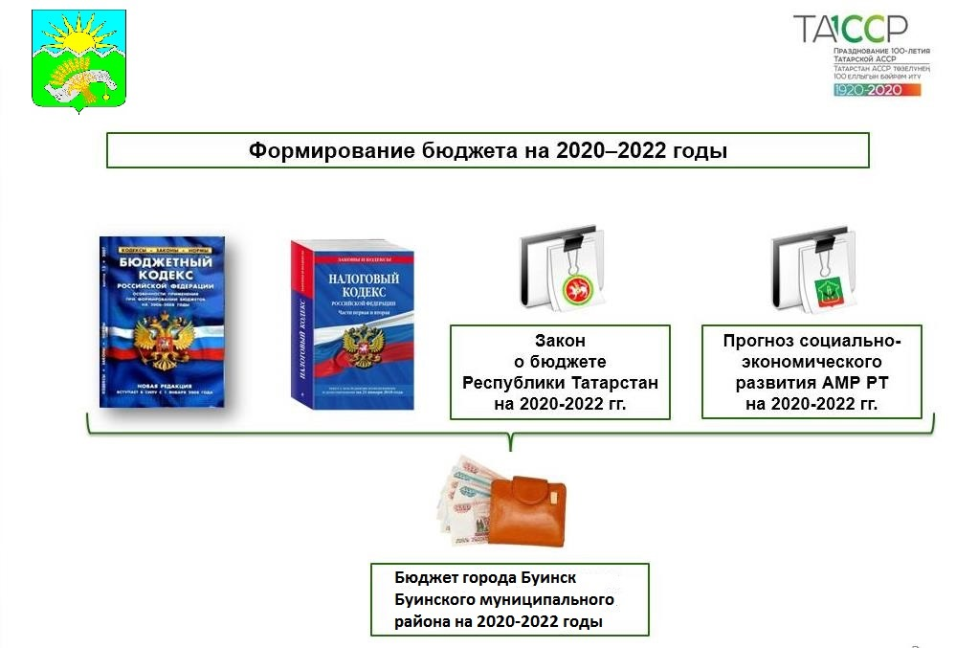

В процессе работы по формированию бюджета на 2020 – 2022 годы Финансово-бюджетной палатой совместно с Министерством финансов Республики Татарстан и налоговой службой проведены расчеты по прогнозу отдельных налогов, рассматривались предложения отраслевых учреждений района по формированию местного бюджета.
На 2020–2022 годы основными принципами налоговой политики является постоянное взаимодействие и совместная работа с администраторами доходов, обеспечение качественного прогнозирования и стабильного поступления доходов в местный бюджет.
Важнейшими принципами при формировании проектов бюджета на 2020-2022 годы являются - исполнение приоритетных задач, поставленных перед органами местного самоуправления; обеспечение сбалансированности и поддержание устойчивости местного бюджета; сохранение социальной направленности бюджета; максимальное применение инструментов программно-целевого планирования бюджета.
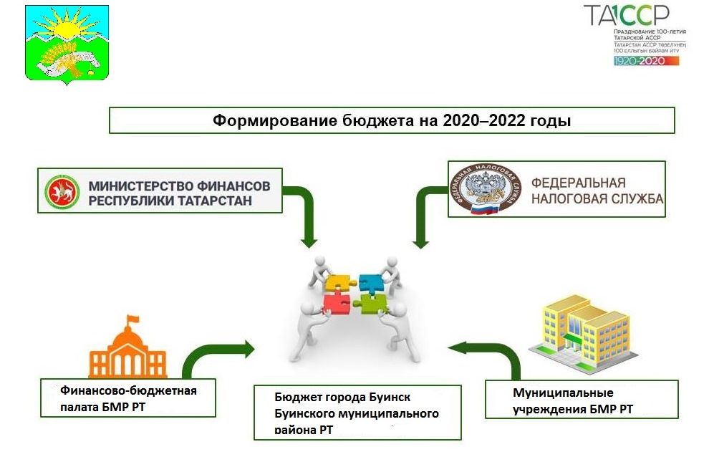

Проект бюджета на 2020 год и на плановый период 2021-2022 годов сформирован без дефицита по следующим параметрам, представленным на слайде.
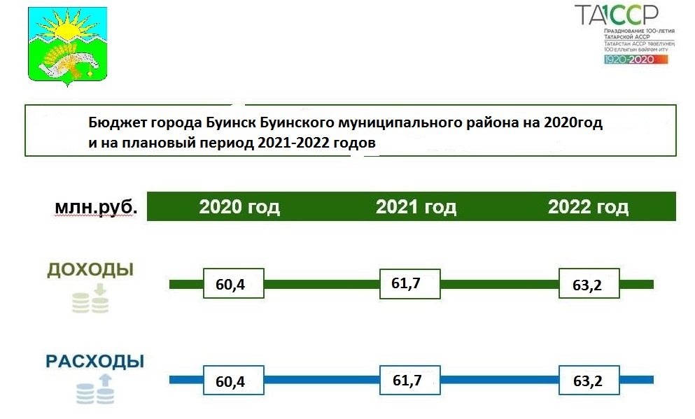

Новая редакция статьи 46 Бюджетного кодекса Российской Федерации устанавливает единый принцип зачисления доходов от штрафов - из какого бюджета финансируется деятельность органа, должностные лица которого налагают штраф, в тот бюджет штраф и должен поступать.
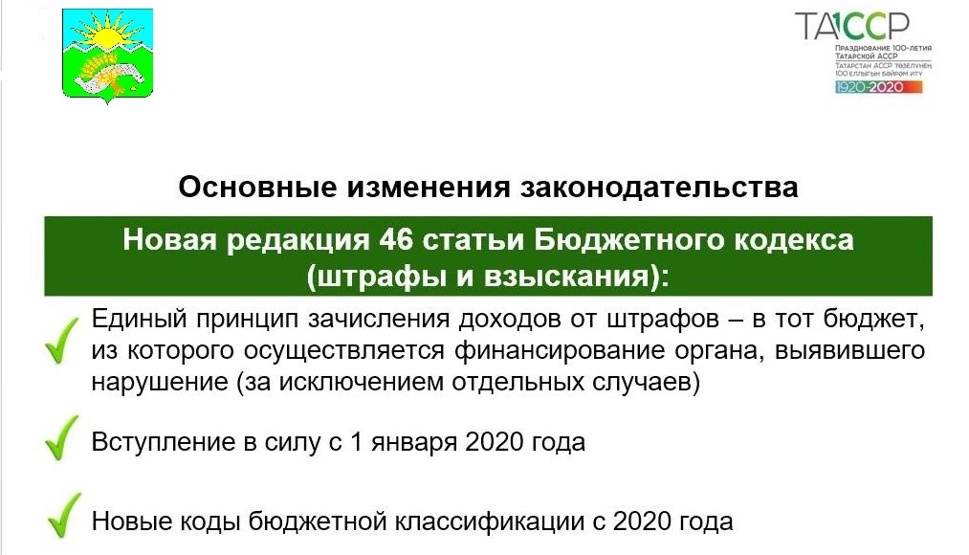

Это позволит однозначно определить, в какой бюджет должны поступать штрафы, установленные федеральными законами (КоАП, Уголовным кодексом, Налоговым кодексом и другими), законами субъектов РФ.

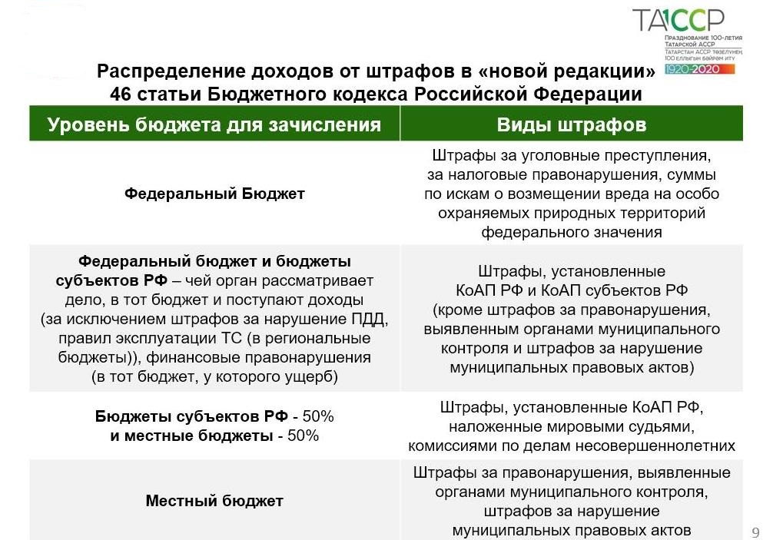

По доходам.
Объем бюджета города Буинск по доходам с учетом субсидий и субвенций из бюджета Республики Татарстан и межбюджетных трансфертов на 2020 год спрогнозирован в сумме 60,4 млн. рублей (собственные доходы – 59,3 млн. рублей (98,1%)),
Прогноз данных налогов сформирован исходя из отчетов налоговых органов и динамики фактических поступлений.

По расходам
При формировании проекта бюджета города Буинск в структуре расходов на 2020 год использованы индексы – дефляторы.
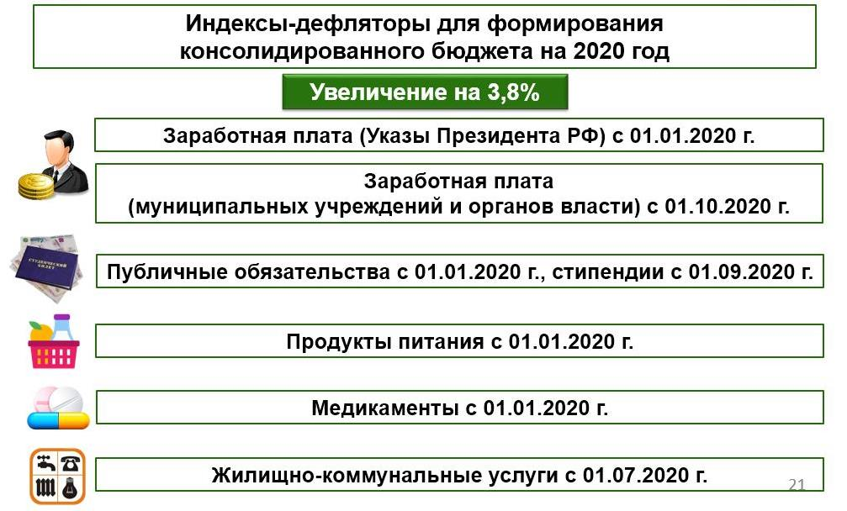

Расходная часть бюджета города Буинск на 2020 год сформирована в размере 60,4 млн. рублей.
Расходная часть бюджета, начинается с раздела «Общегосударственные вопросы». Общий объем расходов по разделу на 2020 год прогнозируется в объеме 4,4 млн. рублей. Также как и в текущем году, предусмотрен резервный фонд исполнительного комитета района в сумме 1,2 млн. рублей.
По разделу «Национальная экономика» предусмотрено 9,3 млн. рублей. Особо значимыми расходами в данном разделе являются:
- дорожное хозяйство – 9,3 млн. рублей.
По разделу «Жилищно-коммунальное хозяйство» запланированы расходы в сумме 46,6 млн. рублей, в том числе: расходы на обеспечение мероприятий по капитальному ремонту многоквартирных домов в сумме 3,9 млн. рублей; расходы в сфере коммунального хозяйства – 1,2 млн. рублей, содержание объектов внешнего благоустройства – 41,4 млн. рублей.

